**无纸化考试在眼视光专业中的应用**

罗家明1，陈蓉2，朱红2，李倩倩2，胡为民2

（1.川北医学院附属医院神经内科，四川 南充, 637000；2. 川北医学院微生物学与免疫学教研室，四川 南充, 637100）

**摘要 目的：**为响应国家教育改革号召，提高医学生的教学质量。**方法：**对2016级眼视光学生采用形成性评价及无纸化考试。**结果：**比较2016级与2015级眼视光学生的《医学微生物学和免疫学》成绩，2016级学生成绩普遍较2015级好。**结论：**教学改革后的学生成绩较未进行教学改革的成绩好。

**关键词**：无纸化考试；教学改革；眼视光；医学生

**Application of Paperless Examination in medical students of Optometry**

LUO Jia-ming[1] CHEN Rong 2 LI Qian-qian1 HU Wei-ming1 ZHU Hong1

(1. Department of Neurology, Affiliated Hospital of North Sichuan Medical College, Nanchong, Sichuan Province 637000. 2. Department of microbiology and Immunology of North Sichuan Medical College, Nanchong, Sichuan Province. 637100;)

**Abstract**  **Objecflve**：To improve the teaching quality of medical students in response to the call of national education reform. **Methods**: Formative evaluation and paperless examination for students with batch 2016 Optometry. **Result:** Comparing batch 2016 and batch 2015 Optometry students' scores of *medical Microbiology and immunology*, batch 2016 students generally have a better scores than batch 2015. **Conclusion:** Students' achievements after teaching reform are better than those with no teaching reform.

**key word** Paperless Examination; educational reform; Optometry; Medical students

1. 研究背景

2017年7月，国务院办公厅发布了关于深化医教协同，进一步推进医学教育改革与发展的意见。该意见为推进中国健康建设，贯彻中国共产党的教育方针，以及卫生与健康工作方针，把医学教育和人才培养摆在卫生与健康事业优先发展的战略地位。该意见遵循医学人才成长规律和教育规律，立足我国国情，借鉴国际教学经验，创新医学教育体制机制。该意见以提高医学教学质量为核心，建立健全适应行业特点的医学人才培养制度。该意见为培养更多合格的医疗专业人士，从而改善公共医疗，提高医学生解决临床实际问题的能力，鼓励探索开展医学教学改革[1,2]。

传统考试模式主要采取期末闭卷考试，缺乏形成性评价和考核[3]。其弊端在于，大多数学生平时不认真学习，为了应付考试在考试月死背书本知识，导致学生知识掌握不牢固，影响医学生的教学质量[4]。医学生的教学质量得不到保障，那将影响整个医疗界的医疗水平[5]。为响应国家医学教学改革的号召，亦为提高医学生的教学质量，我们对2016级眼视光专业学生进行无纸化考试改革。

2. 研究内容

2.1 研究对象

川北医学院2016级眼视光专业全体学生（共37人）。

2.2 研究方法

《医学微生物学和免疫学》学科成绩包括：期末闭卷考试占60%，平时无纸化考试成占40%。每学习完5-8章，对学生进行一次无纸化考试。考试题型为单项选择题，每题0.5分，共20题10分。本门学科共进行4次无纸化考试，合计40分。考察知识涵盖所学章节的重难点内容及掌握内容。

2.3 统计方法：标准差

标准差公式：formula

公式描述：数值X₁,X₂,X₃,......Xn（皆为实数），其平均值（算术平均值）为μ。公式意义：所有数减去其平均值的平方和，所得结果除以该组数之个数（或个数减一，即变异数），再把所得值开根号，所得之数就是这组数据的标准差。

3. 研究结果

与2015级眼视光专业比较，2016级学生成绩较2015级好。2016级学生低分段（70分以下）无一人，2015级低分段学生19人。2015级学生成绩大多集中在70-80分之间,该分数段共17人，2016级学生成绩大多集中在80-90分之间，该分数段共23人。2015级学生90分以上无一人，2016级90分以上7人（详见表1、图1）。

2015级与2016级学生人数相差不大，2015级41人，2016级37人。2015级最高分87分，最低分44分，平均分68.85分。2016级最高分92分，比2015级高出5分，最低分74分，比2015级高出30分，平均分84.16分，比2015级高出15.31分。2015级90分以上无一人，2016级90分以上7人。2015级不及格人数6人，2016级无一人不及格（详见表2）。

表1 2016级、2015级眼视光同学的期末总评成绩分数段分布情况

|  |  |  |  |  |  |  |  |  |  |  |  |  |
| --- | --- | --- | --- | --- | --- | --- | --- | --- | --- | --- | --- | --- |
| **分数段** | **40-** | **45-** | **50-** | **55-** | **60-** | **65-** | **70-** | **75-** | **80-** | **85-** | **90-** | **95-** |
| **2016级学生数** | **0** | **0** | **0** | **0** | **0** | **0** | **1** | **6** | **11** | **12** | **7** | **0** |
| **2015级学生数** | **1** | **0** | **4** | **1** | **6** | **7** | **10** | **7** | **4** | **1** | **0** | **0** |

表2 2016级、2015级眼视光同学的期末总评成绩分析

|  |  |  |  |  |  |  |  |
| --- | --- | --- | --- | --- | --- | --- | --- |
| **年级** | **总人数** | **最高分** | **最低分** | **平均分** | **90以上** | **不及格人数** | **标准差** |
| **2016级** | **37人** | **92** | **74** | **84.16** | **7人** | **0人** | **4.54** |
| **2015级** | **41人** | **87** | **44** | **68.85** | **0人** | **6人** | **9.985** |

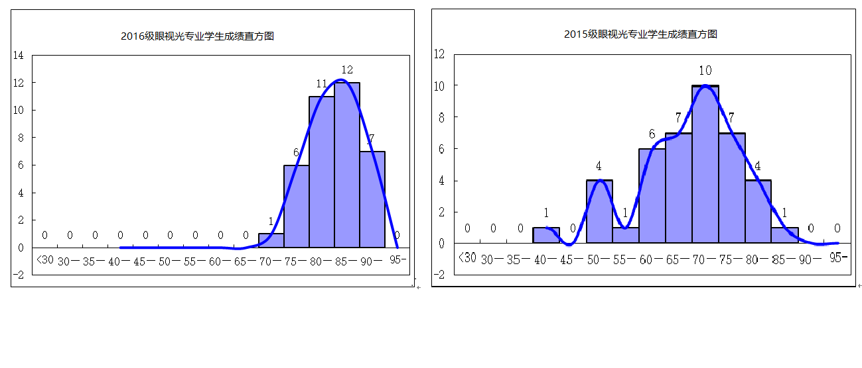

图1 学生成绩分布直方图：横轴表示学生分数段，纵轴表示学生人数；左侧为2016级学生成绩直方图，右侧为2015级学生直方图。

4. 讨论

2015级眼视光专业学生的《医学微生物学和免疫学》成绩总体欠佳，不及格人数较多，且分数多集中在60-79分数段，说明大多数学生对重要知识掌握不牢。分析情况如下：1. 本门课涉及《医学微生物学》和《医学免疫学》两个学科内容，学时相对较少，知识点多且细，所学内容易混淆，学生学习起来难度大，如若学生认真学习的话，也是能够掌握的。2. 传统的考试模式是期末考试成绩一锤定音，其弊端在于学生平时看书学习的较少，考试月时熬夜背诵，这种状态下学习效果欠佳，导致期末考试成绩不理想。加之考试月需要考试的科目较多，分摊在每门课复习的时间较少，这可能也是学生知识掌握不牢的一个因素。

综合分析2015级眼视光专业的学生存在的问题，对2016级的学生，我们在教学上进行了一系列改革。首先进行考核方式改革。2016级的成绩不再仅是期末闭卷考试成绩，包括平时无纸化考试成绩和期末闭卷考试成绩，平时成绩占40%，期末成绩占60%。学生平时如果不认真学习的话，期末就容易挂科，这就促使学生平时认真学习。学生平时学习加上期末复习，对知识的掌握更牢固。

其次进行考试方式改革。平时考试主要以单项选择题的方式考查，南琼无纸化考试系统考试。采用无纸化考试，教师不用批改试卷，即使进行了4次考试，也不会增加教师的批改工作量。教师可以从平时考试学生的答题情况，了解学生对知识点的把握程度。对大多数同学未掌握的知识点，教师在课堂上或课后与学生沟通、讲解，便于学生对知识点掌握牢固。还可对学生进行形成性评价，提高教学质量。

在授课教师不变、学生生源不变的条件下，比较2015级与2016级学生的成绩，2016级的最高分、最低分、平均分等成绩均高于2015级。2015级的标准差为9.985，2016级的标准差为4.54，2015级的标准差较2016的大，提示2015级学生成绩大部分分值和其平均值之间差异较大。2016级眼视光专业同学的《医学微生物学和免疫学》成绩明显比2015级好，说明本次教学改革是成功的，本专业采用的成绩评定办法和考试方式可以进一步推广应用到其他学科、其他年级、其他专业。

【参考文献】

[1] Song P, Jin C, Tang W. New medical education reform in China: Towards healthy China 2030[J]. Biosci Trends, 2017, 11(4):366-369.

[2] 国务院办公厅关于深化医教协同进一步推进医学教育改革与发展的意见，发文机关: 国务院办公厅, 国办发〔2017〕63号, 索 引 号: 000014349/2017-00135.

[3] 包水梅. 我国高校教学方法改革之桎梏[J]. 四川师范大学学报（社会科学版）, 2017,6:80-85.

[4] 李瑞春, 祁磊, 徐高峰, 等. 慕课理念教学与传统教学模式的比较-神经外科长学制学生临床教学改革探索[J]. 中国医学教育技术, 2016, 4:417-419

[5] 刘星, 王晓敏. 传统医德文化与医学伦理学教学改革探讨[J]. 中国医学伦理学, 2017, 2: 184-186.

1. 第一作者简介：罗家明（1981-），男，博士，副教授，硕士生导师，主要研究方向为神经免疫学。E-mail： iamjml@nsmc.edu.cn

   通讯作者简介：陈蓉（1982-），女，讲师，主要研究方向为医学免疫学。E-mail： [chenr1232@nsmc.edu.cn](mailto:chenr1232@nsmc.edu.cn)